Obrigada pelo retorno! Segue a validação dos arquivos enviados:

- RELCLI
Tipo de erro - Código Cliente Inválido
Linhas: 16, 113, 227, 254
Como mostrado abaixo, peço a gentileza que informar um Código Cliente válido para as linhas informadas.
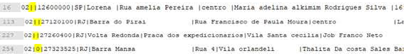
- RELEST
Tipo de erro – Código Item
Linhas: Todas
Como exemplificado abaixo, o Código Item informado usado é o EAN, entretanto se faz necessário o uso do Código Interno do distribuidor para o RELEST.
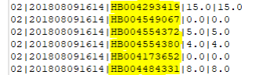
- RELPRO
- Tipo de erro – Código do Produto Inválido
Linhas: 8, 15, 22, 38, 41, 45, 47, 48, 55, 101, 117, 126, 127, 128, 129, 150, 162.
Como exemplificado abaixo, o Código do Produto das linhas citadas não está presente. Peço a gentileza de informa-los.
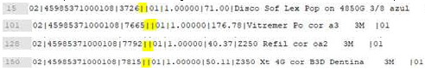

2 -Tipo de erro – Código Item Inválido
Linhas: 8, 10, 14, 15, 22, 35, 38, 41, 45, 47, 48, 55, 86, 87, 94, 101, 115, 117, 126, 127, 128, 129, 150, 162.
Como exemplificado abaixo, o Código Item das linhas informada não são válidas- ou por não estarem preenchidas, ou por constar um valor de Item que não existe no CADPRO da indústria. Peço a gentileza de informar um Código Item válido que contenha no CADPRO da indústria.
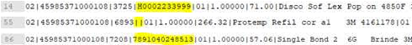
- VENDAS
Tipo de erro: Código Item não informada no RELPRO
Linhas: 35, 36, 38, 57
Os códigos itens das linhas citadas não estão sendo informadas no RELPRO. Peço a gentileza de informar os produtos em questão no RELPRO.
